COMO REQUERER APROVEITAMENTO DE ESTUDOS PELO PORTAL NSA

ACESSE: https://nsa.cps.sp.gov.br/
024
CÓDIGO ETEC
024

PÁGINA INICIAL:
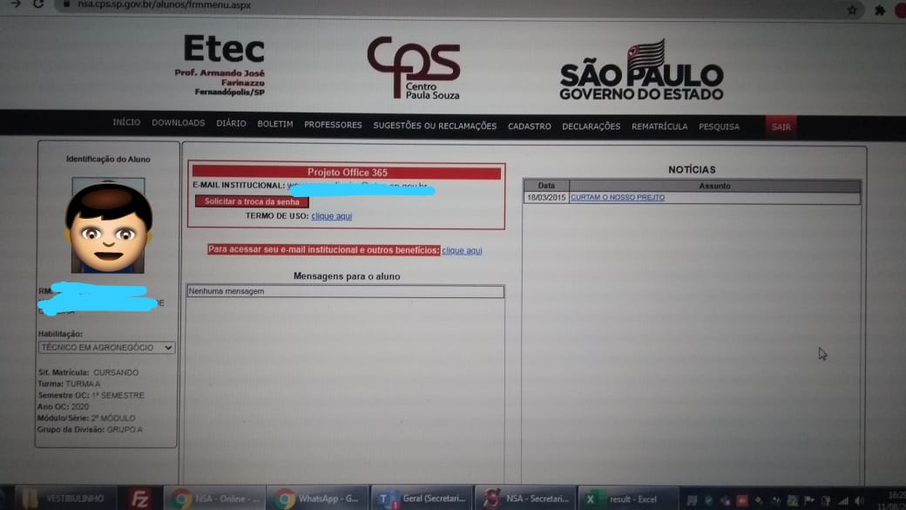

VÁ EM DIÁRIO / APROVEITAMENTO DE ESTUDOS
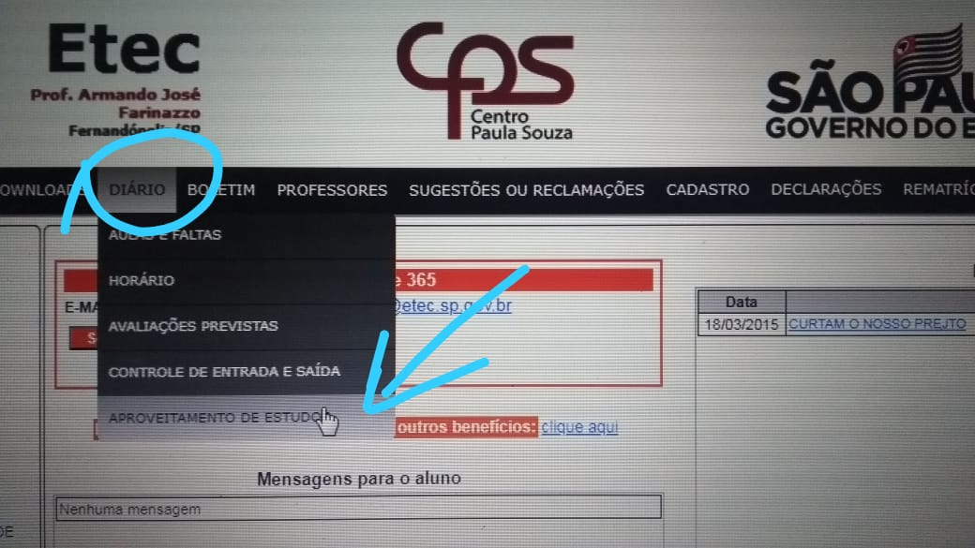

VAI APARECER A RELAÇÃO DOS COMPONENTES CURRICULARES, CLIQUE EM ver/solicitar DO COMPONENTE QUE QUER SOLICITAR A DISPENSA (em caso de dúvida, converse com seu coordenador)
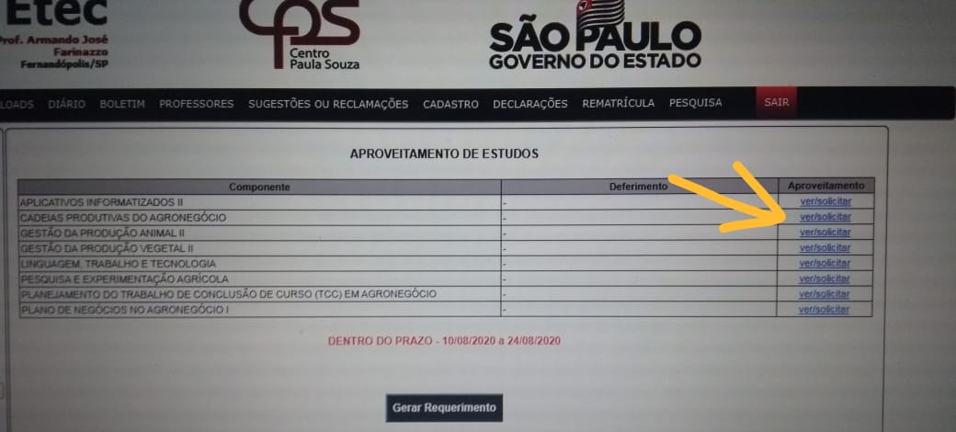

PREENCHENDO:
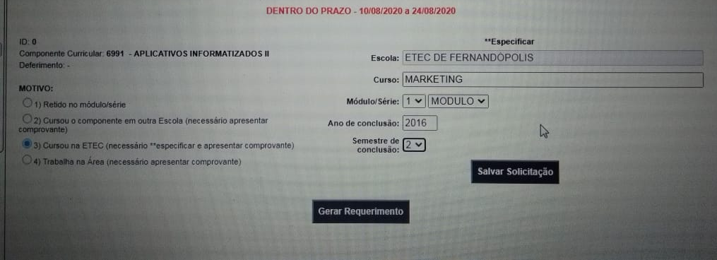
Etec Prefeito Alberto Feres
SELECIONE UM MOTIVO E PREENCHA COORRETAMENTE TODOS OS CAMPOS SOLICITADOS:
1 – SE VOCÊ FICOU RETIDO NO MÓDULO E ESTÁ CURSANDO NOVAMENTE.

2 – SE VOCÊ CURSOU ESTE COMPONENTE EM OUTRA ESCOLA/FACULDADE/CURSO (ENVIAR HISTÓRICO)
- NOME DA INSTITUIÇÃO
- CURSO
- ANO DE CONCLUSÃO
- SEMESTRE DO ANO DE CONCLUSÃO (1º SE CONCLUIU NA METADE DO ANO / 2º SE CONCLUIU NO FINAL DO ANO)

3 – SE VOCÊ CURSOU ESTE COMPONENTE EM OUTRO CURSO DA ETEC (SE FOR EM OUTRA ETEC, ENVIAR HISTÓRICO)
- CURSO
- MÓDULO DO CURSO EM QUE FEZ O COMPONENTE QUE ESTÁ SOLICITANDO DISPENSA
- MÓDULO PARA CURSOS TÉCNICOS / SÉRIE PARA ENSINO MÉDIO INTEGRADOS
- ANO DE CONCLUSÃO
- SEMESTRE DO ANO DE CONCLUSÃO (1º SE CONCLUIU NA METADE DO ANO / 2º SE CONCLUIU NO FINAL DO ANO)

4 – SE VOCÊ TRABALHA NA ÁREA DO COMPONENTE (ENVIAR COMPROVANTE – CARTEIRA DE TRABALHO, DECLARAÇÃO OU OUTRO DOCUMENTO DEVIDAMENTE CARIMBADO E ASSINADO PELO RESPONSÁVEL PELA EMPRESA/TRABALHO QUE COMPROVE QUE TRABALHA NA ÁREA DO COMPONENTE)

SALVE A SOLICITAÇÃO, VAI FICAR ASSIM: PENDENTE
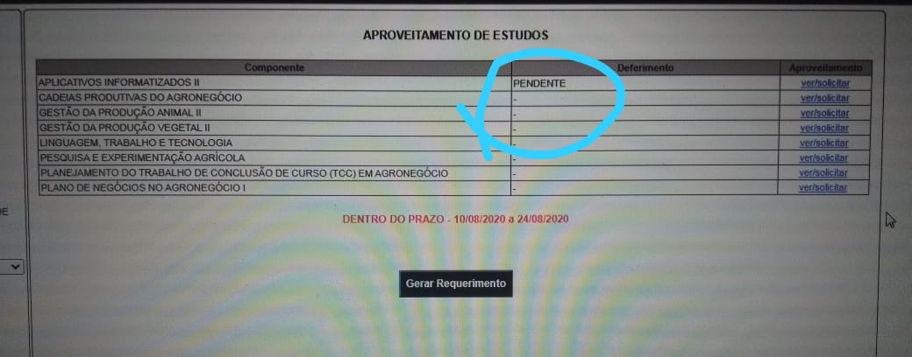

PARA SOLICITAR MAIS DE UM COMPONENTE É SO CLICAR EM ver/solicitar E PREENCHER A SOLICITAÇÃO
ATENÇÃO: VOCÊ NÃO PODE SOLICITAR DISPENSA DE TODOS OS COMPONENTES
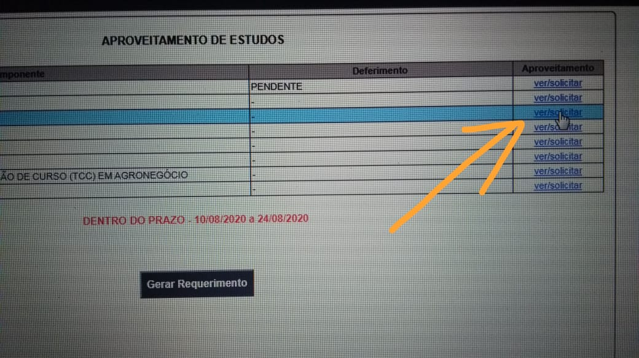

DEPOIS QUE SOLICITAR TODOS OS COMPONENTES QUE QUER DISPENSA, CLIQUE EM GERAR REQUERIMENTO:
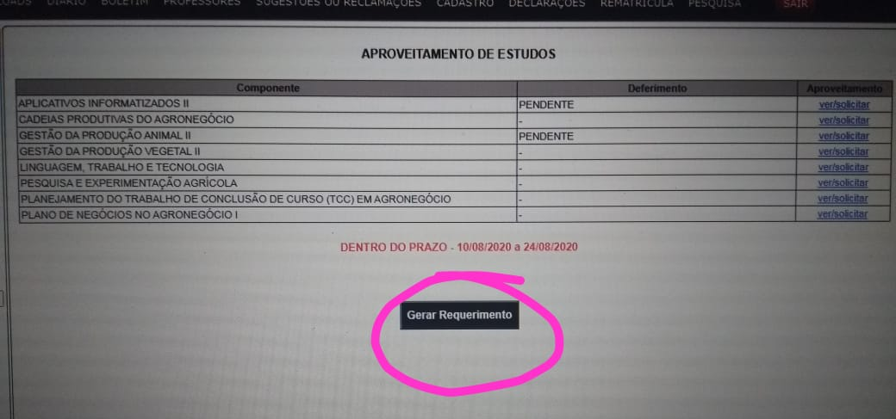

O SISTEMA VAI GERAR UM DOCUMENTO EM PDF ASSIM:
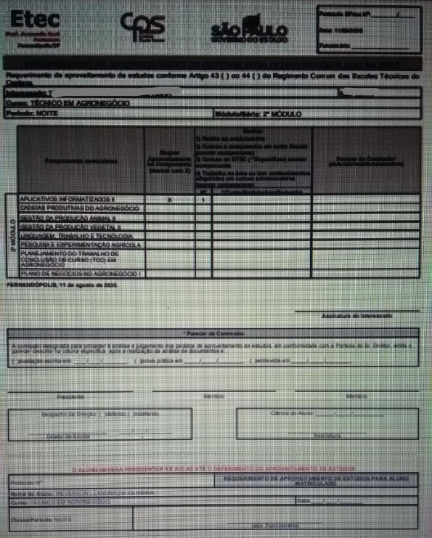

O aluno deverá preencher o requerimento, imprimir e entregar na Secretaria Acadêmica juntamente com os documentos comprobatórios necessários: Histórico Escolar e/ou Certificado, Conteúdos Programáticos.
Data do pedido: vide calendário escolar que consta no site da ETEC , após o período indicado não será permitida a solicitação através do Sistema NSA.
IMPORTANTE: NÃO SERÃO RECEBIDOS REQUERIMENTOS OU DOCUMENTOS FORA DO PRAZO!!!

